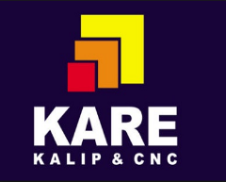

İHALE SONUÇ BİLDİRİMİ

Karaman Kare Kalıp Makina Sanayi ve Ticaret Limited Şirketi “Türkiye'nin Tek Köpük Tabak Kalıp İmalatçısı Kare Kalıp Yüksek Katma Değer Sağlıyor Yurt Dışı İle Rekabet Ediyor” (TR52/18/ODAK-2/0024) kapsamında;
CNC Dik İşleme Tezgahı (Lot 1) mal alım işi ihalesi gerçekleştirilmiştir. İhaleye en uygun teklif vererek iş ihale edilen ve sözleşme imzalanan firma aşağıda belirtilmiştir.

Sözleşme Makamı | Karaman Kare Kalıp Makina Sanayi ve Ticaret Limited Şirketi
Proje Adı | Türkiye'nin Tek Köpük Tabak Kalıp İmalatçısı Kare Kalıp Yüksek Katma Değer Sağlıyor Yurt Dışı İle Rekabet Ediyor Projesi
İhale Tarihi | 08.11.2018
İhale Usulü | Açık İhale
Geçerli Teklif Adedi | 1
Kazanan İstekli | DR ELEKTRİK MAKİNE MÜHENDİSLİK OTOMOTİV İNŞAAT SAN.TİC.LTD.ŞTİ
Sözleşme Bedeli | 258.240,00 TL (KDV Hariç).

Kamuoyuna saygıyla duyurulur.

